Приложение 1
к распоряжению
администрации города
от ____________ № _________

СВЕДЕНИЯ
о границах публичного сервитута

Местоположение границ  публичного сервитута | Красноярский край, г. Красноярск
Система координат | МСК-167 (зона 4)
Метод определения координат | аналитический метод
Площадь земельного участка | 439 кв. м
Средняя квадратическая погрешность положения  характерной точки (Mt), м | 0,1
Обозначение характерных  точек границ | Координаты, м
 | Х | Y
1 | 2 | 3
1 | 628430.04 | 94789.47
2 | 628436.87 | 94788.43
3 | 628438.01 | 94797.85
4 | 628435.25 | 94798.38
5 | 628436.86 | 94806.13
6 | 628445.55 | 94804.59
7 | 628446.27 | 94808.53
8 | 628437.70 | 94810.12
9 | 628452.04 | 94878.30
10 | 628458.63 | 94876.91
11 | 628459.46 | 94880.82
12 | 628448.94 | 94883.04
1 | 628430.04 | 94789.47

Схема расположения границ публичного сервитута

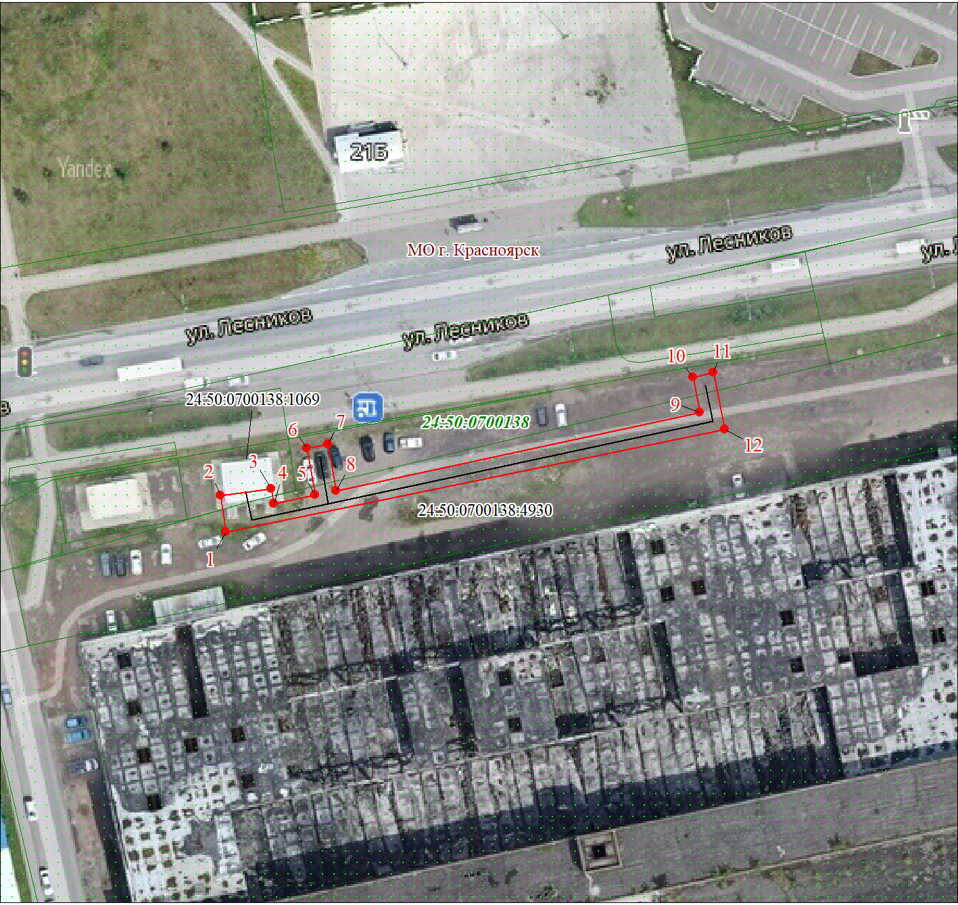
Масштаб 1:1000
Условные обозначения:
 | – граница публичного сервитута;
 | – характерная точка границы объекта;
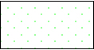 | – существующая часть границы, имеющиеся в ЕГРН сведения о которой достаточны для определения ее местоположения;
 | – проектное местоположение инженерного сооружения;
24:50:0700138 | – кадастровый номер квартала;
 | – граница кадастрового квартала;
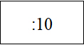 | – надписи кадастрового номера земельного участка.

